1. Привить детям чувство любви к Родине, к родному краю; воспитание патриотизма.
2. Пробудить интерес к истории родного края.
3. Приобщать учеников к прекрасному, к богатому культурно-историческому наследию малой Родины.
4. Углубить знания учеников о кодексах народов Дагестана.
5. Воспитание нравственности

Оборудование: ПК, мультимедиа-презентация, проектор, колонки, выставка книг о Дагестане, набор иллюстраций по теме классного часа, пословицы на плакате

Эпиграф:
В ладони сердце можно уместить,
Но в сердце целый мир не уместишь.
Другие страны очень хороши,
Но Дагестан дороже для души. (Р. Гамзатов)

Звучит тихая дагестанская национальная музыка.

Ведущий 1:
Родина! Это самое великое, самое близкое и дорогое, что есть у человека. Большая она у него или маленькая, тоже зависит от самого человека, от его знаний, умения понимать, любить и беречь Родину. Любовь к Родине сравнивают с любовью к матери. Есть такая поговорка: “Кто мать родную не полюбит, не полюбит и Родину”.

Ведущий 2:
И родителей и Родину мы приобрели с момента нашего рождения. Родину, как и родителей не выбирают. Они даются человеку один раз навсегда, до конца жизни. Наши отцы и деды крепко любили свою Родину – Дагестан и твердили, что „Родина без нас может обойтись, но мы без Родины – никогда ”.

Ведущий 1:
Сейчас, ребята, прозвучит государственный гимн Республики Дагестан на музыку ШирваниЧалаева. При исполнении гимна прошу всех встать .
(Звучит гимн Дагестана)
Ведущий 2:
Сегодня мы посвящаем наше мероприятие славному и прекрасному краю - Дагестану.
Родина, Дагестан… Это край, где мы родились, где мы живём, это наш дом, это всё то, что нас окружает.

Ведущий 1:
Ассаламуалейкум!
Да будет мир над вами! Только мирные люди могут жить рядом, крепко дружить, красиво трудиться, радоваться успехам и делать добро.

Ведущий 2:
Нам с вами тоже выпала честь родиться в таком удивительном крае. Гордитесь, дорогие, Вы родились и растёте в славном и прекрасном краю – многонациональном Дагестане.

Ученик:
МОЙ ДАГЕСТАН
Когда я, объездивший множество стран,
Усталый, с дороги домой воротился,
Склонясь надо мною, спросил Дагестан:
"Не край ли далекий тебе полюбился?"

На гору взошел я и с той высоты,
Всей грудью вздохнув, Дагестану ответил:
"Немало краев повидал я, но ты
По-прежнему самый любимый на свете.

Я, может, в любви тебе редко клянусь,
Не ново любить, но и клясться не ново,
Я молча люблю, потому что боюсь:
Поблекнет стократ повторенное слово.

И если тебе всякий сын этих мест,
Крича, как глашатай, в любви будет клясться,
То каменным скалам твоим надоест
И слушать, и эхом вдали отзываться.

И все же, вернувшись к тебе из чужих,
Далеких столиц, и болтливых и лживых,
Мне трудно молчать, слыша голос твоих
Поющих потоков и гор горделивых.

Ученик:
Трусоватого мужчину
Если встретишь где-нибудь
Знай, что он не дагестанец
Не из Дага держит путь.
Дагестанские мужчины
Мелкой дрожью не дрожат
Своей доблестью и честью
Больше жизни дорожат!
Наши девушки стыдливы
Ходят плавно как луна
След в пыли не остается
И походка не слышна.
Если в дом нагрянут гости,
А хозяева при том
Чешут сонные затылки
Улыбаются с трудом
Знай, они не дагестанцы
Не из Дага их родня
В Дагестане жить не станет
Их семейка и полдня!
Пусть придет хоть вся планет
В очаге у нас огонь
Никогда не охладеет
Для гостей его ладонь.
Знай же, друг, что это пламя
Выражает существо.
Дагестанцы, дагестанки,
Дагестана моего. Расул Гамзатов

Ученик:
Законы гор
В горах моих родных
Не писаны законы
Во все века
Никто их не писал
Никто из них томов
Не составлял -Натуры горцев
К этому не склонны
Но если в очаге
У одного лишь горца
Еще хранится
Искорка огня,
Она из ночи в ночь
День изо дня
Из очага в очаг передается
И если в сундуке
У одного лишь горца
Еще хранится горсточка муки,
Ее на все хватает очаги,
И в каждом доме
Свежий хлеб печется.
И если юношу
В дорогу провожают
А проводу выходит весь аул.
А если кто в ауле захворает
Покоя не находит весь аул. Фазу Алиева

Песня про Дагестан: (поют ученицы)

Ведущий 2:
Больно и тяжело человеку, который находится вдали от Родины. И где бы ни был человек, он всегда вспоминает место, где он родился, рос, где его друзья. Как маленькие речушки вливаются в одну большую реку Волгу, так и множество городов и сёл образуют республику с красивым названием Дагестан.

Сценка
Ведущий: В одном богатом краю, когда горец отошёл от осла, сытые бездельники стали мучить бедное животное. Кололи его острой палкой, колючками, заставляли взбрыкивать. Негодяям казалось, что осел, пляшет от их уколов. Горец увидел, что над его верным другом издеваются, и обнажил кинжал.
Горец: Лучше бы вы раздразнили медведя, чем горца, - сказал он.
Ведущий: Молодые лоботрясы испугались, попросили прошения и кое – как разными добрыми словами добились того, что горец спрятал свой кинжал. Когда начался мирный разговор, молодые люди спросили.
Молодые люди: Что это навьючено на твоём осле? Продай нам.
Горец: У вас не хватит ни золота, ни серебра, чтобы купить это.
Молодые люди: Назначь свою цену, а там посмотрим.
Горец: Этому не может быть цены.
Молодые люди: Что же такое в твоих мешках, чему нет никакой цены?
Горец: Моя родина, мой Дагестан.
Молодые люди: Родина навьючена на осла! – расхохотались молодые люди. Ну-ка, ну-ка, покажи свою родину!
Ведущий: Горец развязал мешок, и люди в нём увидели обыкновенную землю. Впрочем, земля была необыкновенная. На три четверти она состояла из камней.
Молодые люди: И это всё?! Это и есть твоё сокровище?
Горец: Да, это земля моих гор. Первая молитва моего отца, первая слеза моей матери, первая моя клятва, последнее, что оставил мой дед, последнее, что я оставил своему внуку.
Молодые люди: А это ещё что?
Горец: Сперва завяжу мешок.
Ведущий: Завязав и уладив мешок на спине осла, горец открыл кувшин, и все увидели, что там простая вода. Впрочем, вода оказалась солоноватой на вкус.
Молодые люди: Ты возишь воду, которую нельзя даже пить!
Горец: Это вода из Каспия. Как в зеркало смотрится Дагестан в это море.
Молодые люди: Ну а что в третьем мешке?
Горец: Дагестан состоит из трёх частей : 1-я земля, 2-я море, а 3-я - всё остальное.
Молодые люди: Значит в третьем мешке у тебя всё остальное?
Горец: Да, это так.
Молодые люди: Ну и зачем ты возишь с собой этот груз?
Горец: Чтобы родина всегда была со мной. Если умру в пути, могилу посыплют землёй, надгробный камень омоют морской водой.
Ведущий: Горец взял щепотку родной земли, растер её в пальцах и потом сполоснул пальцы водой из кувшина.
Молодые люди: Зачем ты так делаешь?
Горец: Руки, которые прикасались к рукам бездельников, нужно мыть только так.
Ведущий: Горец отправился дальше.

Ведущий 1:
Ребята, вы, наверное, редко выезжаете из своего села, района, за пределы республики. И думаете, что Дагестан очень маленький. Но это не так. Это самая большая республика Северного Кавказа. Дагестан – это древнее название нашего края. Дагестан означает „Страна гор”, „Даг” – гора, „стан” - страна.

Ведущий 2:
Где находится твой Дагестан? - спросили у одного горца.
- Над и под крылом орла, - ответил горец.
Находясь за пределами республики, нашим землякам не раз приходилось отвечать
на вопрос о том, где находится Дагестан, вышесказанными словами горца.

1-й ученик:
Площадь Дагестана занимает больше, чем площадь Армении, Эстонии, Молдовы, и даже Бельгии, Дании, Швейцарии. Дагестан находится на материке Евразия, на стыке границ частей света Европы и Азии. Большая часть республики расположена на северо-восточных склонах Большого Кавказского хребта. Другая, малая часть, раскинулась вдоль побережья Каспийского моря.
У Дагестана добрые и отзывчивые соседи. На юге Дагестан граничит с братским Азербайджаном, на юго-западе с братской Грузией, на западе - с братской Чеченской Республикой. Северо-западным соседом Дагестана является братский Ставропольский край, а северным - братская Калмыкия.
Пешеход, делающий 40 км в сутки, может обойти всю границу республики в течение 42 суток.

2-й ученик:
Дагестан - это родина более 100 равноправных народов. Многие из них с древних времен жили и живут в мире и согласии, никогда не ссорились между собой, никогда не давали себя в обиду. Это аварцы, даргинцы, кумыки, лезгины, русские, лакцы, табасаранцы, азербайджанцы, ногайцы, таты, чеченцы - акинцы, рутульцы, цахурцы, агульцы и др. - это лишь те народы, на чьих языках сегодня в Дагестане выходят книги, газеты, говорит радио, учатся дети.
Не зря Дагестан называют не только „страной гор”, но и „страной языков”. Дружба между народами – самое дорогое и великое богатство Дагестана, это сильное чувство, которое может сотворить чудеса на Земле.

Ведущий 1:
Слово представляем учащимся 3-го класса

3-й ученик:
В республике 44 муниципальных района, 1618 населенных пунктов и поселков городского типа. Столица Дагестана Махачкала( г. Махачкала, промышленный и культурный центр, транспортный узел, морской порт. До 1922г. назывался Петровск Порт, с 1922г переименован в город Махачкала, в честь дагестанского революционера МахачаДахадаева
Дагестан богат своей культурой, своими обычаями и традициями. Каждый народ владеет своим языком и неповторимостью.
Общая земля, родственные языки, особый национальный характер, единая культура объединяют народы Дагестана.. Для обеспечения порядка и дисциплины среди людей народы Дагестана создали адаты (законы), кодекс человеческой горской чести, совести намус.
4-й ученик:
Самое дорогое и великое богатство Дагестана – дружба между народами. Проживая вместе, дагестанцы приобретали общие черты культуры, поведения, обычаи и традиции. Они научились совместно обрабатывать землю, производить продукты животноводства и земледелия. Они создавали искусные изделия из глины, камня, дерева, шерсти, металла. У каждого народа есть свои прославленные аулы. Андийцы и хунзахцы славятся как мастера по производству бурок из войлока. Кубачинцы и гоцатлинцы превосходные ювелиры. Жители Кубачи, Харбука, Казанища, Гамсутля, Гоцатля, Согратля, Кулда и Кази-Кумуха считаются лучшими оружейниками. Селения Испик, Балхар, Сулевкент известны как центры изготовления гончарных изделий. В Южном Дагестане ткут паласы, ковры.
Есть аулы известные своими канатоходцами, танцорами, музыкантами, поэтами, писателями, сапожниками, кузнецами. Всех и не перечислишь. Народы Дагестана никогда не ссорились между собой и никогда не давали себя в обиду. Добрый друг находил в Дагестане мир и добро. Враг получал отпор дружных народов Дагестана.

Ученик:
Цахурцы, Лакцы, Кумыки, Аварцы,
Каспийск, Махачкала, Дербент, Кизляр.
Переплетением городов и наций,
Прославился прекрасный Дагестан.
Лезгин, Рутулец, Табасаран, Агулец,
Даргинец брат, плечом к плечу стоят.
И крепость их как горные вершины,
В которых гордые орлы парят.
В едином духе множество народов,
В лезгинском танце горные орлы.
В сердец единстве сила Дагестанцев,
В бесстрашии воинов душа Нарын Калы.
Долг горца оказать гостеприимство,
Он никогда его не нарушал.
И каждый там оставил свое сердце,
Кто на Кавказе щедром побывал.
И так заведено в горах Кавказских,
Друзей навеки верных обретешь.
Наполнив рог, когда из бочек Дагестанских,
За дружбу с ними тост произнесешь.

Ученик.
Дагестан, тебе хвала!
В веках ты видел немало.
Когда б ты говорить мог,
Ты многое бы рассказал.
Ты отражал в глади вод
И первый кремль, и город новый,
Что строил дружный наш народ.
В жизни многое изведав,
Он стоит из года в год -
Наша гордость и оплот.

Ученик
Мне горы Кавказа, любовь подарили.
Быть сильной, не слабой, они научили.
Не помощи ждать, а самой помогать.
Нас с детства учила, этому мать.
Я горы Кавказа безумно люблю.
И это мой друг, я тебе повторю.
Кавказские горы, Казбек и Эльбрус.
Туда поднимается горец, не трус.
О горы Кавказа, величие, мощь.
Мне породниться с Вами пришлось.
Горы Кавказа, всем силы дают.
А путник найдет там, хлеб, и приют.
Есть горная речка и вечный ледник.
Холодный и чистый, как слеза, родник.
Горячий лаваш, там к столу подают.
Там горцы, красивые песни поют.
Ведущий1:
Дагестанская народная музыка своей мелодичностью приводила в восторг многих. Близкие сердцу каждого горца мелодии сопровождаемые чабанской свирелью, чунгуром, зурной, дудукой, выражают искреннюю любовь к родине, красоте величественных гор.
Мудрецы говорят, если хочешь узнать душу народа, прислушивайся к его народной песне,
всмотрись в его народный танец. Что мы вам и предлагаем сейчас сделать.

Танец-лезгинка.

Ведущий 2:
В Дагестане всего 10 городов. Назовите их.
( Дети называют города сюга на север
Дети: Дербент, Дагестанские Огни, Избербаш , Каспийск, Махачкала, Кизляр, Кизилюрт , Хасавюрт, Буйнакск, Южно- Сухокумск . )
Ведущий 1:
А знаете ли вы, сколько лет в этом году исполнилось нашему селу ? (ответы детей).
А жителями какого района являемся мы с вами? (Ответы детей)
Ведущий 2:
Для нас, живущих в Каякентском районе, родной является Каякентская земля.
Наше село Дружба находится в Каякентском районе Республики Дагестан
Нам стоит гордиться краем. Здесь родина многих смелых, трудолюбивых и талантливых людей, прекрасная природа, воспетая поэтами и художниками.

Стихи о Каякентском крае прочитают ученики
Ученик
Пройдись по Каякентскому краю,
Когда он в зелень весь одет,
Когда деревья расцветают
И дарят ароматный цвет.
Сады в одежде белоснежной,
В зелёном бархате земля.
Лесов тенистая прохлада,
Ручьи, как детская слеза,
И над простором неоглядным
Родного неба бирюза.

Ученик
Ах, ты, Родина –
Каякентский район мой желанный!
Как меня ты волнуешь до слёз.
Сеновалом, далёким заречным туманом,
Золотыми стволами берёз…
Ведущий 2:
Ребята, сейчас мы проверим, кто внимательно слушал информацию о родном крае.
1. Назовите столицу Дагестана.
2. Сколько районов в Дагестане?
3. Как у нас в Дагестане по другому называют законы?
4. Какие пословицы и поговорки вы помните?

- У кривой палки не бывает прямой тени.
- Близкий сосед лучше дальнего брата
- Человек без Родины - что соловей без песни
- Две вещи должен беречь каждый горец: папаху и имя.
- Кто любит свой род, тот любит и народ.
- Если соседи хорошие, то и слепая девушка замуж выйдет
- Дом, куда не ходят в гости, - говорят горцы - несчастный дом.
- Что я завтра буду есть – это не забота: чем накормить пришедшего гостя – это забота
5. В Дагестане много языков, перечислите какие вы знайте.
6. Что должен беречь каждый горец?

Ведущий 2:
Испокон – веков славился Дагестан и своим гостеприимством. Говорят, что дом, куда не ходят гости - самый несчастный. В этом отношении наша страна гор самая счастливая. Ибо Дагестан испокон веков славится своим хлебосольством. И всем тем, кто на нашу территорию ступает со словами: “Мир вашему дому!” говорим: “Добро пожаловать!”.

Ведущий 1:
Мы сохранили эту добрую традицию и решили встретить наших гостей по-дагестански (звучит дагестанская мелодия, выходят девушки)
Девушки выносят угощения: хинкал, чуду, другие угощения и накрывают на стол.

Учитель:
Молодцы ребята, я надеюсь, что вы узнали о Дагестане много интересного на сегодняшнем мероприятии.
В заключении хочется сказать:
«Любите свою Родину, место, где вы родились и живёте, берегите каждый её уголок и гордитесь ею».
И выезжая за его пределы, вы часто будете встречать любопытных, которым интересно все. И мне очень хочется верить, что вам не придется сказать Не знаю, а вы будете говорить с блеском в глазах о всех достоинствах Дагестана как о чем - либо целостном.

МКОУ «Ефимовская ООШ»

21 февраля Международный день родных языков

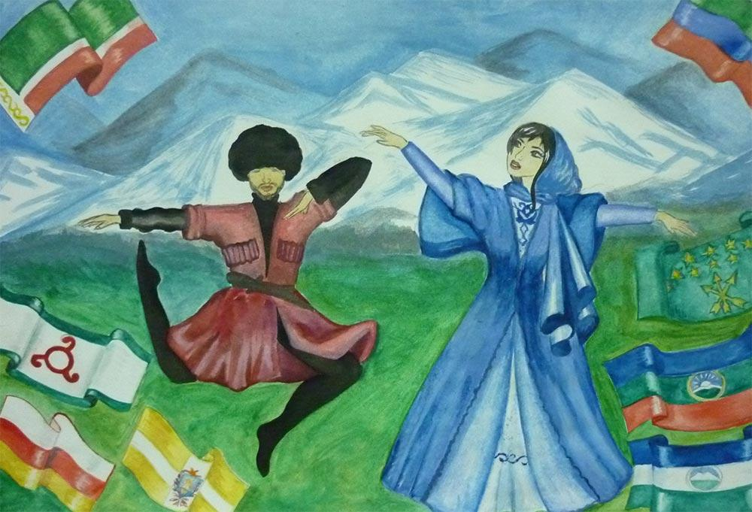

Учитель аварского языка и литературы: ХадаловаШамахайРаджабмагомедовна.

